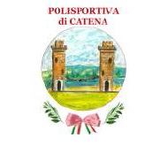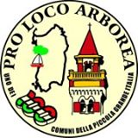
POLISPORTIVA CATENA CITTA’ DI VILLORBA COMUNE DI ARBOREA PROLOCO ARBOREA
NOI ORATORIO CATENA - U.S. SAN SISTO - G. C. CATENA - GRUPPO RICREATIVO LANCENIGO - VIVERE INSIEME
5° SERATA ENOGASTRONOMICA SABATO 28 MARZO 2015 ORE 20.00
SARDO – VENETA
IMPIANTI SPORTIVI DI CATENA DI VILLORBA –TREVISO - VIA POSTIOMA 54 D-1
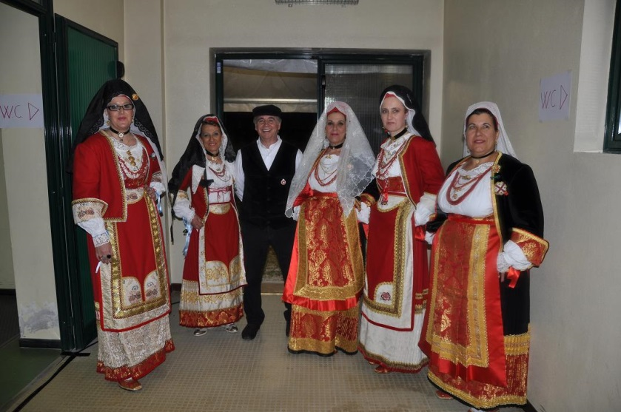
MENU’
ANTIPASTO VENETO SARDO
OSSOCOLLO VENETO CON SALSICCIA SARDA
POLLO IN SAOR-CROSTINO CON FORMAGGIO DI ARBOREA
SPADONE MARINATO-PRIMAVERA DI VERDURE
PRIMO PIATTI
RISOTTO CON ASPARAGI E PECORINO SARDO
SECONDI PIATTI
MAIALINO DI ARBOREA ALLA BRACE CON FUNGHI
SPIEDO VENETO CON FAGIOLI E INSALATA
FORMAGGI DELLA COOPERATIVA 3 A DI ARBOREA
DESSERT
INFO: NICOLA 347-1857097 SILVIA 349-7466012
PUNTO VENDITA EDICOLA MARCELLINA CATENA DI VILLORBA

